***Отчет по лабораторной работе № 5 по курсу С#***

9

(количество листов)

Студент группы ИУ5-34:

Тюлькина Нина

Подпись Дата

____________ __________

Руководитель: Гапанюк Ю.Е.

Подпись Дата

____________ __________

Москва, 2017

*Условие лабораторной работы:*

Разработать программу, реализующую вычисление расстояния Левенштейна с использованием алгоритма Вагнера-Фишера.

1. Программа должна быть разработана в виде библиотеки классов на языке C#.
2. Использовать самый простой вариант алгоритма без оптимизации.
3. Дополнительно возможно реализовать вычисление расстояния Дамерау-Левенштейна (с учетом перестановок соседних символов).
4. Модифицировать предыдущую лабораторную работу, вместо поиска подстроки используется вычисление расстояния Левенштейна.
5. Предусмотреть отдельное поле ввода для максимального расстояния. Если расстояние Левенштейна между двумя строками больше максимального, то строки считаются несовпадающими и не выводятся в список результатов.

*Текст программы*

*Файл Form1.Designer.cs*

namespace lab5

{

partial class Form1

{

/// <summary>

/// Требуется переменная конструктора.

/// </summary>

private System.ComponentModel.IContainer components = null;

/// <summary>

/// Освободить все используемые ресурсы.

/// </summary>

/// <param name="disposing">истинно, если управляемый ресурс должен быть удален; иначе ложно.</param>

protected override void Dispose(bool disposing)

{

if (disposing && (components != null))

{

components.Dispose();

}

base.Dispose(disposing);

}

#region Код, автоматически созданный конструктором форм Windows

/// <summary>

/// Обязательный метод для поддержки конструктора - не изменяйте

/// содержимое данного метода при помощи редактора кода.

/// </summary>

private void InitializeComponent()

{

this.button1 = new System.Windows.Forms.Button();

this.list_box1 = new System.Windows.Forms.ListBox();

this.text_box1 = new System.Windows.Forms.TextBox();

this.button2 = new System.Windows.Forms.Button();

this.label1 = new System.Windows.Forms.Label();

this.label2 = new System.Windows.Forms.Label();

this.label3 = new System.Windows.Forms.Label();

this.text_box2 = new System.Windows.Forms.TextBox();

this.text_box3 = new System.Windows.Forms.TextBox();

this.text_box4 = new System.Windows.Forms.TextBox();

this.label4 = new System.Windows.Forms.Label();

this.list_box2 = new System.Windows.Forms.ListBox();

this.text_box5 = new System.Windows.Forms.TextBox();

this.label5 = new System.Windows.Forms.Label();

this.SuspendLayout();

//

// button1

//

this.button1.BackColor = System.Drawing.Color.Bisque;

this.button1.Font = new System.Drawing.Font("Buxton Sketch", 14F, System.Drawing.FontStyle.Regular, System.Drawing.GraphicsUnit.Point, ((byte)(204)));

this.button1.ForeColor = System.Drawing.SystemColors.ActiveCaptionText;

this.button1.Location = new System.Drawing.Point(523, 558);

this.button1.Name = "button1";

this.button1.Size = new System.Drawing.Size(152, 85);

this.button1.TabIndex = 0;

this.button1.Text = "Выбрать файл";

this.button1.UseVisualStyleBackColor = false;

this.button1.Click += new System.EventHandler(this.button1_Click);

//

// list_box1

//

this.list_box1.FormattingEnabled = true;

this.list_box1.ItemHeight = 20;

this.list_box1.Location = new System.Drawing.Point(93, 133);

this.list_box1.Name = "list_box1";

this.list_box1.Size = new System.Drawing.Size(237, 364);

this.list_box1.TabIndex = 1;

//

// text_box1

//

this.text_box1.BackColor = System.Drawing.Color.GhostWhite;

this.text_box1.Location = new System.Drawing.Point(93, 54);

this.text_box1.Name = "text_box1";

this.text_box1.Size = new System.Drawing.Size(242, 26);

this.text_box1.TabIndex = 2;

//

// button2

//

this.button2.BackColor = System.Drawing.Color.Lavender;

this.button2.Font = new System.Drawing.Font("Segoe Script", 10F, System.Drawing.FontStyle.Regular, System.Drawing.GraphicsUnit.Point, ((byte)(204)));

this.button2.Location = new System.Drawing.Point(401, 54);

this.button2.Name = "button2";

this.button2.Size = new System.Drawing.Size(199, 38);

this.button2.TabIndex = 3;

this.button2.Text = "Найти слово";

this.button2.UseVisualStyleBackColor = false;

this.button2.Click += new System.EventHandler(this.button2_Click);

//

// label1

//

this.label1.AutoSize = true;

this.label1.Location = new System.Drawing.Point(105, 558);

this.label1.Name = "label1";

this.label1.Size = new System.Drawing.Size(127, 20);

this.label1.TabIndex = 4;

this.label1.Text = "Время загрузки";

//

// label2

//

this.label2.AutoSize = true;

this.label2.Location = new System.Drawing.Point(105, 596);

this.label2.Name = "label2";

this.label2.Size = new System.Drawing.Size(149, 20);

this.label2.TabIndex = 5;

this.label2.Text = "Время сохранения";

//

// label3

//

this.label3.AutoSize = true;

this.label3.Location = new System.Drawing.Point(105, 631);

this.label3.Name = "label3";

this.label3.Size = new System.Drawing.Size(114, 20);

this.label3.TabIndex = 6;

this.label3.Text = "Время поиска";

//

// text_box2

//

this.text_box2.BackColor = System.Drawing.SystemColors.Menu;

this.text_box2.BorderStyle = System.Windows.Forms.BorderStyle.FixedSingle;

this.text_box2.Location = new System.Drawing.Point(260, 558);

this.text_box2.Name = "text_box2";

this.text_box2.Size = new System.Drawing.Size(187, 26);

this.text_box2.TabIndex = 7;

//

// text_box3

//

this.text_box3.BackColor = System.Drawing.SystemColors.Menu;

this.text_box3.Location = new System.Drawing.Point(260, 592);

this.text_box3.Name = "text_box3";

this.text_box3.Size = new System.Drawing.Size(187, 26);

this.text_box3.TabIndex = 8;

//

// text_box4

//

this.text_box4.BackColor = System.Drawing.SystemColors.Menu;

this.text_box4.Location = new System.Drawing.Point(260, 625);

this.text_box4.Name = "text_box4";

this.text_box4.Size = new System.Drawing.Size(187, 26);

this.text_box4.TabIndex = 9;

//

// label4

//

this.label4.AutoSize = true;

this.label4.Location = new System.Drawing.Point(401, 219);

this.label4.Name = "label4";

this.label4.Size = new System.Drawing.Size(208, 20);

this.label4.TabIndex = 10;

this.label4.Text = "Расстояние Левенштейна";

//

// list_box2

//

this.list_box2.FormattingEnabled = true;

this.list_box2.ItemHeight = 20;

this.list_box2.Location = new System.Drawing.Point(401, 253);

this.list_box2.Name = "list_box2";

this.list_box2.Size = new System.Drawing.Size(270, 244);

this.list_box2.TabIndex = 11;

//

// text_box5

//

this.text_box5.Location = new System.Drawing.Point(401, 171);

this.text_box5.Name = "text_box5";

this.text_box5.Size = new System.Drawing.Size(283, 26);

this.text_box5.TabIndex = 12;

this.text_box5.Text = "0";

//

// label5

//

this.label5.AutoSize = true;

this.label5.Location = new System.Drawing.Point(401, 133);

this.label5.Name = "label5";

this.label5.Size = new System.Drawing.Size(283, 20);

this.label5.TabIndex = 13;

this.label5.Text = "Введите максимальное расстояние";

//

// Form1

//

this.AutoScaleDimensions = new System.Drawing.SizeF(9F, 20F);

this.AutoScaleMode = System.Windows.Forms.AutoScaleMode.Font;

this.ClientSize = new System.Drawing.Size(737, 712);

this.Controls.Add(this.label5);

this.Controls.Add(this.text_box5);

this.Controls.Add(this.list_box2);

this.Controls.Add(this.label4);

this.Controls.Add(this.text_box4);

this.Controls.Add(this.text_box3);

this.Controls.Add(this.text_box2);

this.Controls.Add(this.label3);

this.Controls.Add(this.label2);

this.Controls.Add(this.label1);

this.Controls.Add(this.button2);

this.Controls.Add(this.text_box1);

this.Controls.Add(this.list_box1);

this.Controls.Add(this.button1);

this.Name = "Form1";

this.Text = "Работа с файлами";

this.ResumeLayout(false);

this.PerformLayout();

}

#endregion

private System.Windows.Forms.Button button1;

private System.Windows.Forms.ListBox list_box1;

private System.Windows.Forms.TextBox text_box1;

private System.Windows.Forms.Button button2;

private System.Windows.Forms.Label label1;

private System.Windows.Forms.Label label2;

private System.Windows.Forms.Label label3;

private System.Windows.Forms.TextBox text_box2;

private System.Windows.Forms.TextBox text_box3;

private System.Windows.Forms.TextBox text_box4;

private System.Windows.Forms.Label label4;

private System.Windows.Forms.ListBox list_box2;

private System.Windows.Forms.TextBox text_box5;

private System.Windows.Forms.Label label5;

}

}

*Файл Form1.cs*

using System;

using System.Collections.Generic;

using System.ComponentModel;

using System.Data;

using System.Drawing;

using System.Linq;

using System.Text;

using System.Windows.Forms;

using System.Threading.Tasks;

using System.IO;

using System.Diagnostics;

namespace lab5

{

public partial class Form1 : Form

{

public Form1()

{

InitializeComponent();

}

List<string> list = new List<string>(); // Список слов

private void button1_Click(object sender, EventArgs e)

{

OpenFileDialog fd = new OpenFileDialog();

fd.Filter = "текстовые файлы|*.txt";

if (fd.ShowDialog() == DialogResult.OK)

{

Stopwatch t = new Stopwatch();

t.Start();

string text = File.ReadAllText(fd.FileName); //Чтение файла в виде строки

char[] separators = new char[] { ' ', '.', ',', '!', '?', '/', '\t', '\n', '—' }; //Разделительные символы для чтения из файла

string[] textArray = text.Split(separators);

foreach (string strTemp in textArray)

{

string str = strTemp.Trim(); //Удаление пробелов в начале и конце строки

if (!list.Contains(str) && str.Length != 0) //Добавление строки в список, если строка не содержится в списке

list.Add(str);

}

t.Stop();

this.text_box2.Text = t.Elapsed.ToString();

add_to_list_box(list);

}

else

{

MessageBox.Show("Необходимо выбрать файл");

}

}

private void button2_Click(object sender, EventArgs e)

{

string word = this.text_box1.Text.Trim(); //Слово для поиска

if (!string.IsNullOrWhiteSpace(word) && list.Count > 0) //Если слово для поиска не пусто

{

string wordUpper = word.ToUpper(); //Слово для поиска в верхнем регистре

List<string> tempList = new List<string>(); //Временные результаты поиска

Stopwatch t = new Stopwatch();

t.Start();

foreach (string str in list)

{

if (str.ToUpper().Contains(wordUpper))

{

tempList.Add(str);

}

}

if (tempList.Count == 0)

{

MessageBox.Show("Искомое слово не найдено!");

}

t.Stop();

this.text_box4.Text = t.Elapsed.ToString();

list_box1.SelectedIndex = list_box1.FindStringExact(text_box1.Text);

Lev_distanse(text_box1.Text);

}

else

{

MessageBox.Show("Необходимо выбрать файл и ввести слово для поиска");

}

}

public static int Distance(string str1Param, string str2Param)

{

if ((str1Param == null) || (str2Param == null)) return -1;

int str1Len = str1Param.Length;

int str2Len = str2Param.Length;

if ((str1Len == 0) && (str2Len == 0)) return 0; //Если хотя бы одна строка пустая, возвращается длина другой строки

if (str1Len == 0) return str2Len;

if (str2Len == 0) return str1Len;

string str1 = str1Param.ToUpper(); //Приведение строк к верхнему регистру

string str2 = str2Param.ToUpper();

int[,] matrix = new int[str1Len + 1, str2Len + 1]; //Объявление матрицы

for (int i = 0; i <= str1Len; i++) matrix[i, 0] = i; //Инициализация нулевой строки и нулевого столбца матрицы

for (int j = 0; j <= str2Len; j++) matrix[0, j] = j;

for (int i = 1; i <= str1Len; i++) //Вычисление расстояния Дамерау-Левенштейна

{

for (int j = 1; j <= str2Len; j++)

{

int symbEqual = ((str1.Substring(i - 1, 1) == str2.Substring(j - 1, 1)) ? 0 : 1); //Эквивалентность символов, переменная symbEqual соответствует m(s1[i],s2[j])

int ins = matrix[i, j - 1] + 1; //Добавление

int del = matrix[i - 1, j] + 1; //Удаление

int subst = matrix[i - 1, j - 1] + symbEqual; //Замена

matrix[i, j] = Math.Min(Math.Min(ins, del), subst); //Элемент матрицы вычисляется как минимальный из трех случаев

if ((i > 1) && (j > 1) && (str1.Substring(i - 1, 1) == str2.Substring(j - 2, 1)) && (str1.Substring(i - 2, 1) == str2.Substring(j - 1, 1))) //Дополнение Дамерау по перестановке соседних символов

{

matrix[i, j] = Math.Min(matrix[i, j], matrix[i - 2, j - 2] + symbEqual);

}

}

}

return matrix[str1Len, str2Len]; //Возвращается нижний правый элемент матрицы

}

void add_to_list_box(List<string> arr)

{

Stopwatch t = new Stopwatch();

t.Start();

list_box1.Items.Clear();

list_box1.BeginUpdate();

foreach (string l in arr)

{

list_box1.Items.Add(l);

}

list_box1.EndUpdate();

t.Stop();

this.text_box3.Text = t.Elapsed.ToString();

}

int Lev_distanse(string word) {

list_box2.Items.Clear();

int a = 0;

bool f = int.TryParse(text_box5.Text, out a);

if (!f || a < 0 || a % 1 != 0)

{

MessageBox.Show("Параметр введен неверно!");

list_box2.Items.Clear();

return 0;

}

list_box2.BeginUpdate();

foreach (string s in list_box1.Items)

{

if (Distance(word, s) <= a)

list_box2.Items.Add(s);

}

list_box2.EndUpdate();

return 0;

}

}

}

*Вывод*

Функционал частично повторяет лабораторную работу №4, поэтому в данном отчете рассмотрим только добавленные функции.

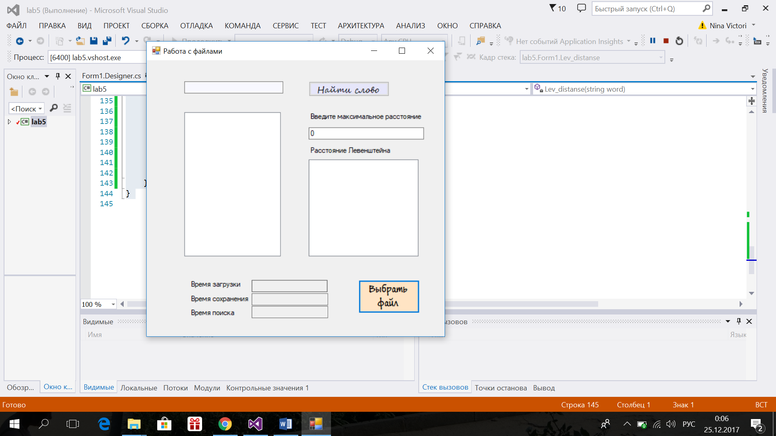

В случае полного совпадения расстояние Дамерау-Левенштейна равно 0, и поэтому в ListBox выводится только одно слово.

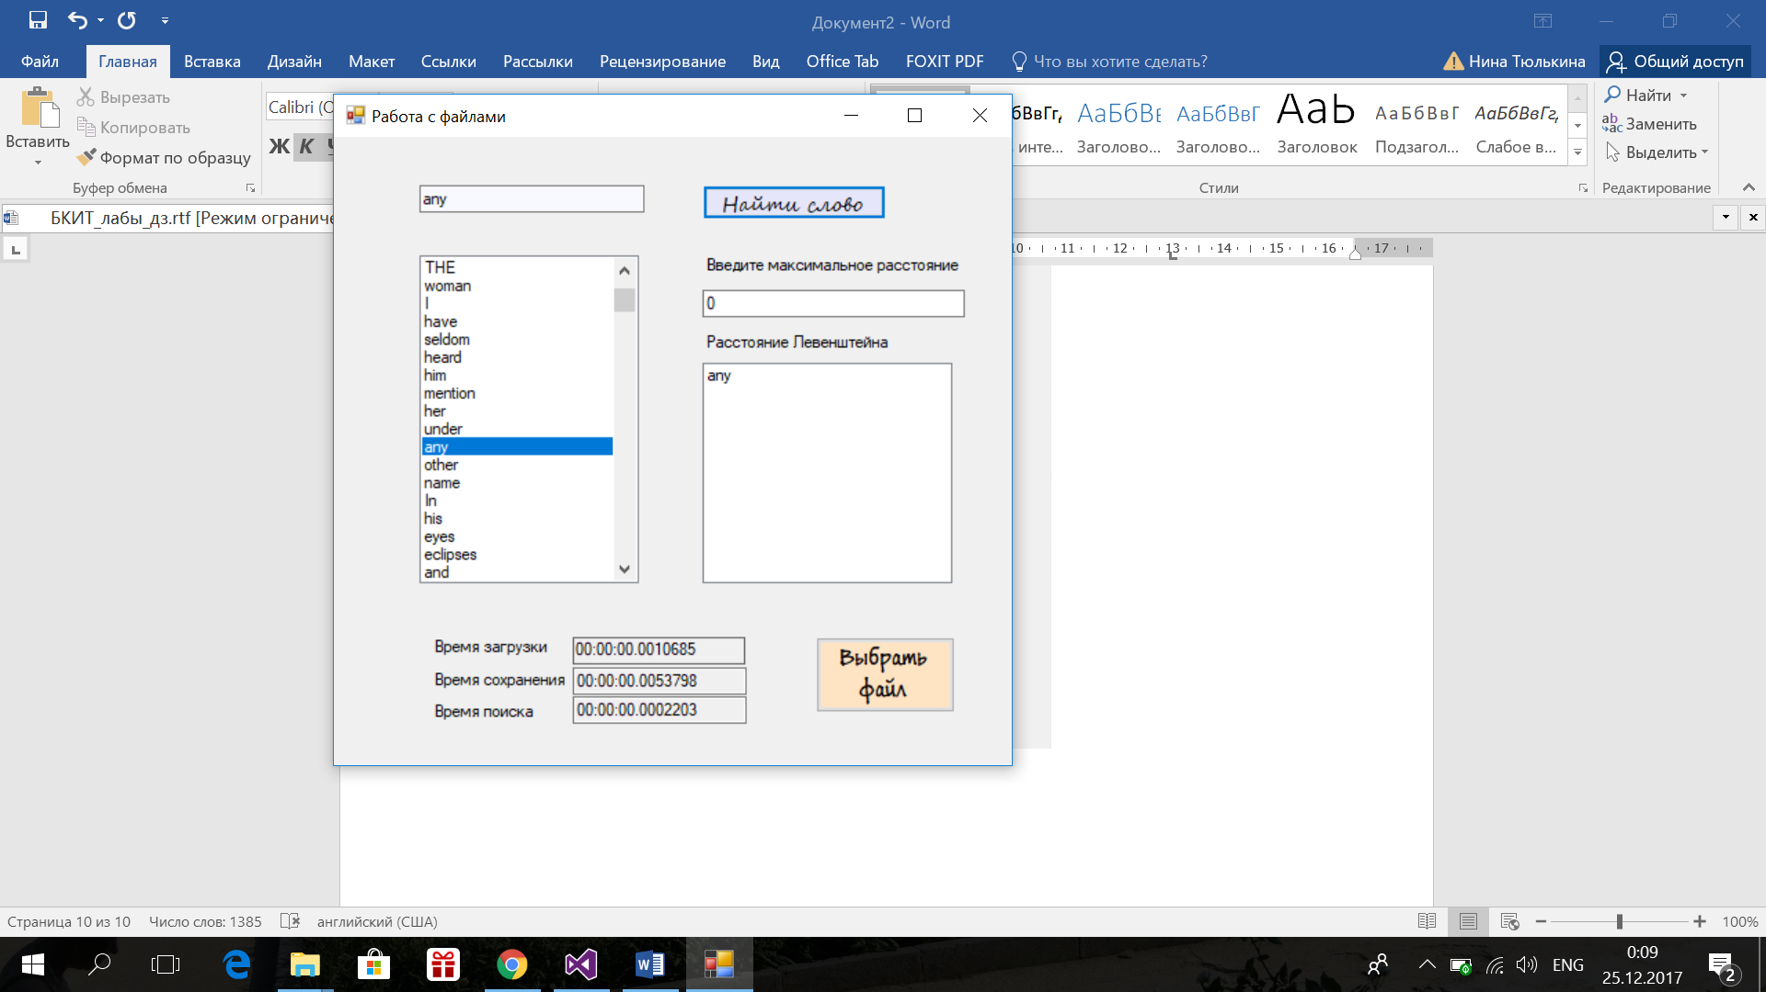

Если выбрать расстояние Дамерау-Левенштейна, например, равным 3, результат будет следующим:

